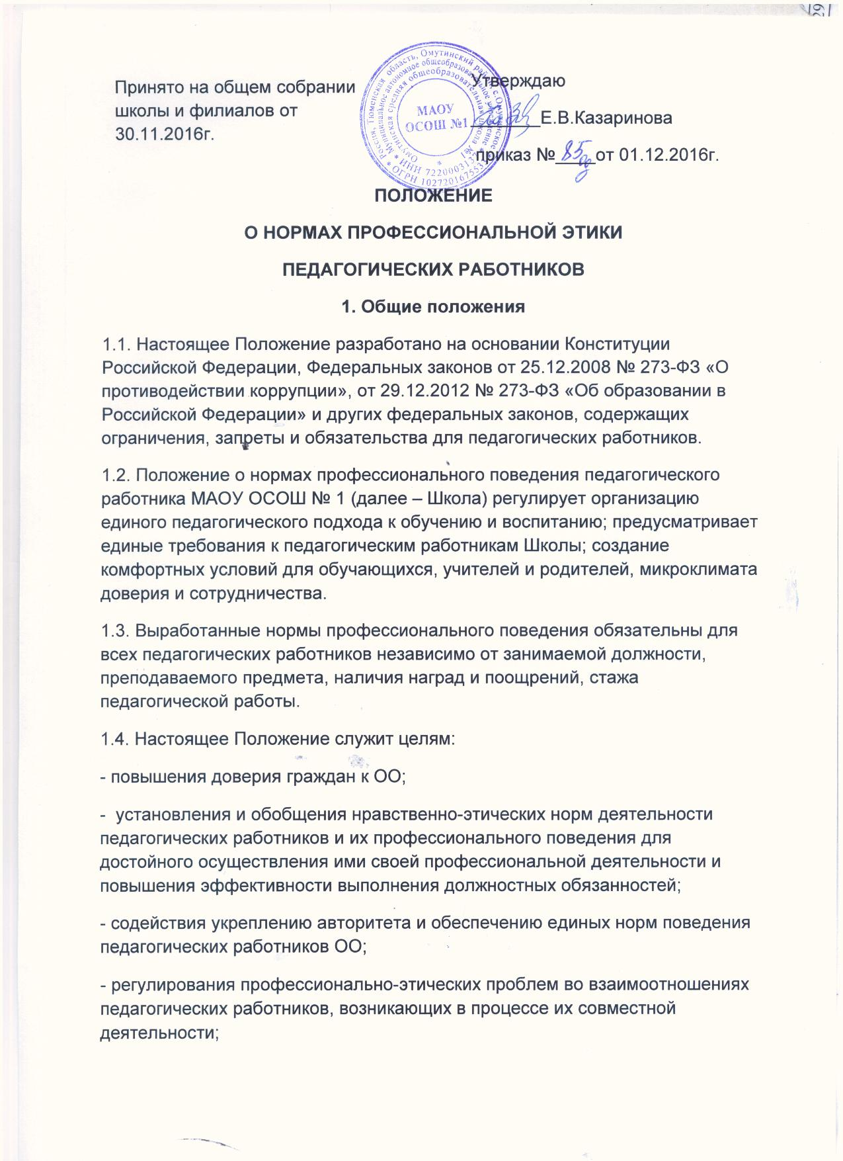

- воспитания высоконравственной личности педагогического работника, соответствующей нормам и принципам общечеловеческой и профессиональной морали.

1.5. Положение служит основой для формирования взаимоотношений, основанных на нормах морали, уважительном отношении к педагогической деятельности в общественном сознании.

1.6. Знание и соблюдение норм настоящего Положения является нравственным долгом каждого педагогического работника Школы и обязательным критерием оценки качества его профессиональной деятельности.

1.7. Каждому педагогическому работнику следует принимать все необходимые меры для соблюдения Положения, а каждый участник образовательных отношений вправе ожидать от педагогического работника Школы поведения в отношениях с ним в соответствии с настоящим Положением.

1.8. Педагогический работник, осуществляющий педагогическую деятельность или поступающий на работу в Школу, вправе, изучив содержание настоящего Положения, принять для себя его нормы или отказаться от педагогической деятельности в данной Школе.

**2. Обязательства педагогических работников перед профессиональной деятельностью**

2.1. В процессе своей профессиональной деятельности педагогические работники должны соблюдать следующие этические принципы:законность;объективность;компетентность;независимость;тщательность;справедливость;честность; гуманность;демократичность;профессионализм;взаимоуважение;конфиденциальность.

2.2. Педагогические работники, осознавая ответственность перед гражданами, обществом и государством, призваны:

- оправдывать доверие и уважение общества к своей профессиональной деятельности, прилагать усилия для повышения ее престижа;

- исполнять должностные обязанности добросовестно и на высоком профессиональном уровне в целях обеспечения эффективной работы Школы;

- исходить из того, что признание, соблюдение и защита прав и свобод человека и гражданина определяют основной смысл и содержание деятельности как Школы в целом, так и каждого педагогического работника;

- осуществлять свою деятельность в пределах полномочий;

- не оказывать предпочтения каким-либо профессиональным или социальным группам и организациям, быть независимыми от влияния отдельных граждан, профессиональных или социальных групп и организаций;

- соблюдать беспристрастность, исключающую возможность влияния на свою профессиональную деятельность решений политических партий и общественных объединений;

- исключать действия, связанные с влиянием каких-либо личных, имущественных (финансовых) и иных интересов, препятствующих добросовестному исполнению должностных обязанностей;

- уведомлять администрацию Школы обо всех случаях обращения к ним каких-либо лиц в целях склонения к совершению коррупционных правонарушений;

- соблюдать установленные действующим законодательством ограничения и запреты;

- проявлять корректность и внимательность в обращении с участниками отношений в сфере образования;

- проявлять толерантность к обычаям и традициям народов России и других государств, учитывать культурные и иные особенности различных этнических,социальных групп и конфессий, способствовать межнациональному и межконфессиональному согласию;

- придерживаться правил делового поведения и этических норм, связанных с осуществлением возложенных на Школу социальных функций;

- принимать предусмотренные законодательством РФ меры по недопущению возникновения и урегулированию возникших случаев конфликта интересов;

- быть требовательными к себе, стремиться к самосовершенствованию;

- обеспечивать регулярное обновление и развитие профессиональных знаний и навыков;

- поддерживать все усилия по продвижению демократии и прав человека через образование;

- не терять чувство меры и самообладания;

- соблюдать правила русского языка, культуру своей речи, не допускать использования ругательств, грубых и оскорбительных высказываний;

- постоянно стремиться к как можно более эффективному распоряжению ресурсами, находящимися в сфере их ответственности;

- поддерживать порядок на рабочем месте;

- соблюдать деловой стиль, опрятность, аккуратность и чувство меры во внешнем виде.

2.3. Важным показателем профессионализма педагогических работников является культура речи, проявляющаяся в их умении грамотно, доходчиво и точно передавать мысли.

2.4. В процессе своей профессиональной деятельности педагогические работники обязаны воздерживаться от:

- поведения, которое могло бы вызвать сомнение в добросовестном исполнении педагогическим работником своих должностных обязанностей, а также конфликтных ситуаций, способных нанести ущерб их репутации или авторитету Школы;

- пренебрежительных отзывов о деятельности своей Школы или проведения необоснованных сравнений его с другими Школами;

- преувеличения своей значимости и профессиональных возможностей;

- проявления лести, лицемерия, назойливости, лжи и лукавства;

- любого вида высказываний и действий дискриминационного характера по признакам пола, возраста, расы, национальности, языка, гражданства, социального, имущественного или семейного положения, политических или религиозных предпочтений;

- высказываний, которые могут быть истолкованы как оскорбления в адрес определенных социальных, национальных или конфессионных групп;

- резких и циничных выражений оскорбительного характера, связанных с физическими недостатками человека;

- грубости, злой иронии, пренебрежительного тона, заносчивости, предвзятых замечаний, предъявления неправомерных, незаслуженных обвинений;

- угроз, оскорбительных выражений или реплик, действий, препятствующих нормальному общению или провоцирующих противоправное поведение;

- поспешности в принятии решений, пренебрежения правовыми и (или) моральными нормами, использования средств, не соответствующих требованиям закона, нравственным принципам и нормам.

2.5. Педагогическим работникам необходимо принимать соответствующие меры по обеспечению безопасности и конфиденциальности информации, за несанкционированное разглашение которой они несут ответственность или которая стала им известна в связи с исполнением своих должностных обязанностей.

2.6. Во время учебных занятий и любых официальных мероприятий не допускаются телефонные переговоры, звуковой сигнал мобильного телефона должен быть отключен.

2.7. При разрешении конфликтной ситуации, возникшей между педагогическими работниками, приоритетным является учет интересов Школы в целом.

2.8. Если педагогический работник не уверен в том, как действовать в сложной этической ситуации, он имеет право обратиться в комиссию Школы по профессиональной этике за разъяснением, в котором ему не может быть отказано.

**3. Обязательства педагогических работников перед учащимися**

3.1. Педагогические работники в процессе взаимодействия с учащимися:

- признают уникальность, индивидуальность и определенные личные потребности каждого;

- сами выбирают подходящий стиль общения, основанный на взаимном уважении;

- стараются обеспечить поддержку каждому для наилучшего раскрытия и применения его потенциала;

- выбирают такие методы работы, которые поощряют в учениках развитие самостоятельности, инициативности, ответственности, самоконтроля, самовоспитания, желания сотрудничать и помогать другим;

- при оценке поведения и достижений учащихся стремятся укреплять их самоуважение и веру в свои силы, показывать возможности совершенствования, повышать мотивацию обучения;

- проявляют толерантность;

- защищают их интересы и благосостояние и прилагают все усилия для того, чтобы защитить их от физического и (или) психологического насилия;

- принимают всевозможные меры, чтобы уберечь их от сексуального домогательства и (или) насилия;

- осуществляют должную заботу и обеспечивают конфиденциальность во всех делах, затрагивающих их интересы;

- прививают им ценности, созвучные международным стандартам прав человека;

- вселяют в них чувство, что они являются частью взаимно посвященного общества, где есть место для каждого;

- стремятся стать для них положительным примером;

- применяют свою власть с соблюдением законодательных и моральных норм и состраданием;

- гарантируют, что особые отношения между ними не будут никогда использованы как идеологический или религиозный инструмент.

3.2. В процессе взаимодействия с учащимися педагогические работники обязаны воздерживаться от:

- навязывания им своих взглядов, убеждений и предпочтений;

- оценки их личности и личности их законных представителей;

- предвзятой и необъективной оценки их деятельности и поступков;

- предвзятой и необъективной оценки действий законных представителей учащихся;

- отказа от объяснения сложного материала со ссылкой на личностные и психологические недостатки учащихся, а также из-за отсутствия времени для объяснения. При действительном отсутствии времени необходимо оговорить время консультации, удобное для обеих сторон;

- требования платы за образовательные услуги (консультации, подготовку к олимпиадам и т.п.);

- проведения на учебных занятиях явной политической или религиозной агитации;

- употребления алкогольных напитков накануне и во время исполнения должностных обязанностей;

- курения в помещениях и на территории ОО.

**4. Обязательства педагогических работников перед законными представителями учащихся**

4.1. Педагогические работники в процессе взаимодействия с законными представителями учащихся должны:

- проявлять внимательность, тактичность, доброжелательность, желание помочь;

- выслушивать объяснения или вопросы внимательно, не перебивая говорящего, проявляя доброжелательность и уважение к собеседнику;

- выслушать обращение и уяснить суть изложенной проблемы, при необходимости в корректной форме задать уточняющие вопросы;

- разъяснить при необходимости требования действующего законодательства и локальных актов по обсуждаемому вопросу;

- принять решение по существу обращения (при недостатке полномочий сообщить координаты полномочного лица).

4.2. В процессе взаимодействия с законными представителями учащихся педагогические работники не должны:

- проявлять раздражение и недовольство по отношению к ним;

- разговаривать по телефону, игнорируя их присутствие;

- разглашать высказанное учащимися мнение о своих законных представителях;

- переносить свое отношение к законным представителям учащихся на оценку личности и достижений их детей.

4.3. Педагогические работники должны прилагать все усилия, чтобы поощрить законных представителей активно участвовать в образовании их ребенка и поддерживать тем самым процесс обучения, гарантируя выбор самой оптимальной и подходящей для их ребенка формы работы.

4.4. В случае конфликтного поведения со стороны законного представителя учащегося необходимо принять меры для того, чтобы снять его эмоциональное напряжение, а затем спокойно разъяснить ему порядок решения вопроса.

**5. Обязательства педагогических работников перед коллегами**

5.1. Педагогические работники в процессе взаимодействия с коллегами:

- поддерживают атмосферу коллегиальности, уважая их профессиональные мнения и убеждения; готовы предложить совет и помощь коллегам, находящимся в начале своего профессионального пути;

- поддерживают и продвигают их интересы;

- помогают друг другу в процессе взаимного оценивания, предусмотренного действующим законодательством и локальными актами ОО.

5.2. В процессе взаимодействия с коллегами педагогические работники обязаны воздерживаться от:

- пренебрежительных отзывов о работе других педагогических работников или проведения необоснованного сравнения их работы со своей;

- предвзятого и необъективного отношения к коллегам;

- обсуждения их недостатков и личной жизни.

**6. Обязательства педагогических работников перед администрацией ОО**

6.1. Педагогические работники выполняют разумные указания администрации и имеют право подвергнуть их сомнению в порядке, установленном действующим законодательством.

6.2. В процессе взаимодействия с администрацией педагогические работники обязаны быть тактичны, высказываться в убедительной и корректной форме.

**7. Обязательства администрации перед педагогическими работниками**

7.1. Быть для других педагогических работников образцом профессионализма и безупречной репутации, способствовать формированию в Школе благоприятного для эффективной работы морально-психологического климата.

7.2. Делать все возможное для полного раскрытия способностей и умений каждого педагогического работника.

7.3. Ограждать педагогических работников от излишнего или неоправданного вмешательства в вопросы, которые по своему характеру входят в круг их профессиональных обязанностей, со стороны законных представителей учащихся.

7.4. Представителям администрации следует:

- формировать установки на сознательное соблюдение норм настоящего Положения;

- быть примером неукоснительного соблюдения принципов и норм настоящего Положения;

- помогать педагогическим работникам словом и делом, оказывать морально-психологическую помощь и поддержку, вникать в запросы и нужды;

- регулировать взаимоотношения в коллективе на основе принципов и норм профессиональной этики;

- пресекать слухи, сплетни, проявления нечестности, лицемерия в коллективе;

- обеспечивать рассмотрение без промедления фактов нарушения норм профессиональной этики и принятие по ним объективных решений;

- способствовать максимальной открытости и прозрачности деятельности Школы с тем, чтобы не допустить возникновения ситуаций, когда из-за недостатка необходимой информации в обществе или у отдельных граждан появляются сомнения в законности действий педагогических работников;

7.5. Представитель администрации не имеет морального права:

- перекладывать свою ответственность на подчиненных;

- использовать служебное положение в личных интересах;

- проявлять формализм, высокомерие, грубость;

- обсуждать с подчиненными действия вышестоящих руководителей;

- предоставлять покровительство, возможность карьерного роста по признакам родства, религиозной, родовой принадлежности, личной преданности, приятельских отношений;

- умышленно использовать свои должностные полномочия и преимущества вопреки интересам долга, исходя из корыстной личной заинтересованности.

**8. Контроль за соблюдением настоящего Положения**

8.1. Для контроля соблюдения настоящего Положения, поддержки педагогических работников, оказания им консультационной помощи в вопросах профессиональной этики, а также урегулирования спорных ситуаций приказом директора создается комиссия по профессиональной этике (приложение 1). В состав комиссии включаются наиболее квалифицированные и авторитетные представители педагогических работников.

8.2. В своей деятельности комиссия руководствуется действующим законодательством об образовании, уставом Школы, настоящим Положением и Положением о комиссии по профессиональной этике.

**9. Ответственность за нарушение настоящего Положения**

9.1. Нарушение требований настоящего Положения квалифицируется как неисполнение или ненадлежащее исполнение педагогическим работником своих обязанностей, которое учитывается при проведении его аттестации и влечет моральное воздействие либо одно из установленных трудовым законодательством дисциплинарных взысканий.

Приложение №1

**Положение о комиссии по профессиональной этике педагогических работников**

**1. Общие положения**

1.1. Настоящее Положение разработано в соответствии с "Положением о нормах профессиональной этики педагогических работников".

1.2. Настоящим Положением определяются принципы и процедура формирования и деятельности комиссии по профессиональной этике педагогических работников (далее - Комиссия) образовательной организации (далее - ОО).

1.3. В своей деятельности Комиссия руководствуется действующим законодательством об образовании, уставом ОО, Положением о нормах профессиональной этики педагогических работников и настоящим Положением.

1.4. Основные цели деятельности Комиссии:

- контроль совместно с администрацией ОО соблюдения педагогическими работниками действующего законодательства об образовании, Устава ОО, Положения о нормах профессиональной этики педагогических работников;

- предоставление педагогическим работникам консультационной помощи по разрешению сложных этических ситуаций;

- профилактика конфликтных ситуаций в соответствии с нормами профессиональной этики;

- поиск компромиссных решений при возникновении конфликтных ситуаций;

- проведение предварительного расследования нарушения педагогическими работниками норм профессиональной этики с целью выяснения возможности разрешения возникшей этической проблемы без применения мер дисциплинарного взыскания;

- подготовка предложений для внесения изменений и дополнений в Положение о нормах профессиональной этики педагогических работников.

**2. Формирование комиссии и организация ее работы**

2.1. В состав Комиссии входят 5 наиболее квалифицированных и авторитетных представителя педагогических работников, избираемых Педагогическим советом. Персональный состав комиссии утверждается приказом директора. Директор не имеет права входить в состав Комиссии. Члены Комиссии и привлекаемые к ее работе физические лица работают на безвозмездной основе.

2.2. Состав Комиссии формируется таким образом, чтобы была исключена возможность возникновения конфликта интересов, могущих повлиять на принимаемые Комиссией решения.

2.3. Из числа членов комиссии на ее первом заседании прямым открытым голосованием простым большинством голосов сроком на 1 год выбираются председатель.

2.4. Председатель Комиссии:

2.5. При возникновении прямой или косвенной личной заинтересованности любого члена Комиссии, которая может привести к конфликту интересов при рассмотрении вопроса, включенного в повестку дня, член Комиссии обязан до начала заседания заявить об этом. В таком случае он не принимает участия в рассмотрении указанного вопроса.

2.6. При необходимости председатель имеет право привлекать к работе Комиссии в качестве экспертов любых совершеннолетних физических лиц с правом совещательного голоса. Привлекаемые к работе лица должны быть ознакомлены под роспись с настоящим Положениям до начала их работы в составе Комиссии.

2.7. Членам комиссии и лицам, участвовавшим в ее заседаниях, запрещается разглашать конфиденциальные сведения, ставшие им известными в ходе работы Комиссии. Информация, полученная в процессе деятельности Комиссии, может быть использована только в порядке, предусмотренном федеральным законодательством об информации, информатизации и защите информации.

2.8. Заседания Комиссии проводятся по мере необходимости. Кворумом для проведения заседания является присутствие на нем 2/3 членов Комиссии. Решения Комиссии принимаются открытым голосованием простым большинством голосов. В случае равенства голосов решающим является голос ее Председателя.

**3. Порядок работы комиссии**

3.1. Основанием для проведения заседания является письменное обращение в Комиссию участника образовательных отношений, содержащее информацию о нарушении педагогическим работником норм профессиональной этики.

3.2. Комиссия не рассматривает сообщения о преступлениях и административных правонарушениях, а также анонимные обращения, не проводит проверки по фактам нарушения трудовой дисциплины.

3.3. Рассмотрение обращения, содержащего информацию о нарушении педагогическим работником норм профессиональной этики, должно обеспечить своевременное, объективное и справедливое рассмотрение обращения, его разрешение в соответствии с законодательством об образовании, Уставом ОО, Положением о нормах профессиональной этики и настоящим Положением, а также исполнение принятого решения.

3.4.Председатель Комиссии при поступлении к нему информации, содержащей основания для проведения заседания Комиссии:

- в течении трех рабочих дней назначает дату заседания Комиссии;

- организует ознакомление педагогического работника, в отношении которого Комиссия рассматривает вопрос о соблюдении требований норм профессиональной этики (под роспись), членов комиссии и других лиц, участвующих в заседании Комиссии, с поступившей информацией.

3.5. Заседание Комиссии проводится в присутствии педагогического работника, в отношении которого рассматривается вопрос о соблюдении норм профессиональной этики. При наличии письменной просьбы педагогического работника о рассмотрении указанного вопроса без его участия заседание Комиссии проводится в его отсутствие. В случае неявки педагогического работника на заседание Комиссии при отсутствии его письменной просьбы о рассмотрении указанного вопроса без его участия рассмотрение вопроса откладывается. Повторная неявка педагогического работника без уважительных причин на заседание Комиссии не является основанием для отложения рассмотрения вопроса. В этом случае Комиссия принимает решение по существу вопроса по имеющимся материалам и выступлениям присутствующих на заседании.

3.6. Разбирательство в Комиссии осуществляется в пределах тех требований и по тем основаниям, которые изложены в обращении. Изменение предмета и (или) основания обращения в процессе рассмотрения вопроса не допускаются.

3.7. На заседании Комиссии заслушиваются пояснения педагогического работника (с его согласия) и иных лиц, рассматриваются материалы по существу предъявляемых претензий, а также дополнительные материалы.

3.8. По итогам рассмотрения вопроса Комиссия принимает одно из следующих решений:

а) установить, что педагогический работник соблюдал нормы профессиональной этики;

б) установить, что педагогический работник не соблюдал нормы профессиональной этики и рекомендовать директору ОО указать педагогическому работнику на недопустимость нарушения норм профессиональной этики;

в) установить, что педагогический работник грубо нарушал нормы профессиональной этики и рекомендовать директору ОО рассмотреть возможность наложения на педагогического работника соответствующего дисциплинарного взыскания;

**4. Порядок оформления решений комиссии**

4.1. Решения Комиссии оформляются протоколами.

4.2. Член Комиссии, не согласный с ее решением, вправе в письменной форме изложить свое мнение, которое подлежит обязательному приобщению к протоколу и с которым должен быть ознакомлен педагогический работник.

4.3. Копии Протокола в течение трех рабочих дней со дня заседания передаются директору ОО и педагогическому работнику (если на заседании Комиссии рассматривались несколько вопросов, то ему передается выписка из протокола), а также по решению Комиссии - иным заинтересованным лицам.

**Приложение 2**

**Комиссия по профессиональной этике педагогических работников**

**МАОУ ОСОШ №1**

В составе:

Председатель комиссии –Фатюшина Л.П.

Члены комиссии: 1. Ильина Е.В.

2. Риффель Н.В.

3. Романова Н.А.

4. Прокопьева Л.В.